## **Energiebedarf und Energieflussdiagramme in Deutschland**

* **Wieso findet man oft verschiedene Prozentangaben für erneuerbare Energien?**
* **Wie unterscheiden sich Primär, End und Nutzenergie?**
* **Mit welchem Energiemix deckt Deutschland aktuell seinen Energiebedarf?**

**Ein Bild, das Platz enthält.
Ein Bild, das Platz enthält.
Aufgabe 1:** Betrachte die Textauszüge aus verschiedenen Zeitungen.

„Die für Energie zuständigen EU-Minister verabredeten, dass bis Ende des Jahrzehnts 40 Prozent der Primärenergie in der EU aus erneuerbaren Quellen kommen müssen – statt wie bisher vorgesehen 32 Prozent. Gleichzeitig soll der Endenergieverbrauch bis 2030 verbindlich um 36 Prozent reduziert werden.“

„…. Länder wie Norwegen oder die Schweiz deckten daher ihren Bedarf durch erneuerbare Energien prozentual besser ab, obwohl Deutschland den meisten Strom aus erneuerbaren Energien produziere, schreiben die Experten. Im Jahr 2021 betrug der Anteil am deutschen Stromverbrauch aus erneuerbaren Energien 41 Prozent. Bis zum Jahr 2030 soll nach dem Willen der Bundesregierung der Anteil des aus erneuerbaren Energien gewonnenen Stroms in Deutschland mindestens 80 Prozent erreichen.“

1. Überlege, warum in den Artikeln jeweils unterschiedliche Prozentzahlen für den Anteil erneuerbarer Energien angegeben werden. Diskutiere und begründe deine Antwort.

|  |  |  |  |  |  |  |  |  |  |  |  |  |  |  |  |  |  |  |  |  |  |  |  |  |  |  |  |  |  |  |  |  |
| --- | --- | --- | --- | --- | --- | --- | --- | --- | --- | --- | --- | --- | --- | --- | --- | --- | --- | --- | --- | --- | --- | --- | --- | --- | --- | --- | --- | --- | --- | --- | --- | --- |
|  |  |  |  |  |  |  |  |  |  |  |  |  |  |  |  |  |  |  |  |  |  |  |  |  |  |  |  |  |  |  |  |  |
|  |  |  |  |  |  |  |  |  |  |  |  |  |  |  |  |  |  |  |  |  |  |  |  |  |  |  |  |  |  |  |  |  |
|  |  |  |  |  |  |  |  |  |  |  |  |  |  |  |  |  |  |  |  |  |  |  |  |  |  |  |  |  |  |  |  |  |
|  |  |  |  |  |  |  |  |  |  |  |  |  |  |  |  |  |  |  |  |  |  |  |  |  |  |  |  |  |  |  |  |  |
|  |  |  |  |  |  |  |  |  |  |  |  |  |  |  |  |  |  |  |  |  |  |  |  |  |  |  |  |  |  |  |  |  |
|  |  |  |  |  |  |  |  |  |  |  |  |  |  |  |  |  |  |  |  |  |  |  |  |  |  |  |  |  |  |  |  |  |

1. Beim Laden eines Elektrofahrzeuges weist die Ladesäule eine höhere Anzahl an Kilowattstunden aus, als sich aus den Bordcomputerangaben zu Reichweite und dem durchschnittlichen Strombedarf errechnen lässt. Wie lässt sich diese Differenz erklären?
2. Was versteht man unter Primärenergie und Endenergie?

Ergänze die Tabelle mit den folgenden Begriffen:

Erdöl, Kohle, Erdgas, Strom im Stromnetz, Uran, Benzin, digitale Nutzung, Nutzenergie, Erdgas.

|  |  |
| --- | --- |
| **Energieform** | **Energieträger bzw. Nutzungsform** |
| Primärenergie |  |
| Endenergie |  |
|  | Bewegung des Autos |

1. Erstelle mit Hilfe der vorherigen Aufgabe ein Energieflussdiagramm über den Energiefluss von Primärenergie über Endenergie zu Nutzenergie in Deutschland! Überlege dir dazu auch, warum welche Verluste auftreten.

|  |  |  |  |  |  |  |  |  |  |  |  |  |  |  |  |  |  |  |  |  |  |  |  |  |  |  |  |  |  |  |  |  |  |
| --- | --- | --- | --- | --- | --- | --- | --- | --- | --- | --- | --- | --- | --- | --- | --- | --- | --- | --- | --- | --- | --- | --- | --- | --- | --- | --- | --- | --- | --- | --- | --- | --- | --- |
|  |  |  |  |  |  |  |  |  |  |  |  |  |  |  |  |  |  |  |  |  |  |  |  |  |  |  |  |  |  |  |  |  |  |
|  |  |  |  |  |  |  |  |  |  |  |  |  |  |  |  |  |  |  |  |  |  |  |  |  |  |  |  |  |  |  |  |  |  |
|  |  |  |  |  |  |  |  |  |  |  |  |  |  |  |  |  |  |  |  |  |  |  |  |  |  |  |  |  |  |  |  |  |  |
|  |  |  |  |  |  |  |  |  |  |  |  |  |  |  |  |  |  |  |  |  |  |  |  |  |  |  |  |  |  |  |  |  |  |
|  |  |  |  |  |  |  |  |  |  |  |  |  |  |  |  |  |  |  |  |  |  |  |  |  |  |  |  |  |  |  |  |  |  |
|  |  |  |  |  |  |  |  |  |  |  |  |  |  |  |  |  |  |  |  |  |  |  |  |  |  |  |  |  |  |  |  |  |  |
|  |  |  |  |  |  |  |  |  |  |  |  |  |  |  |  |  |  |  |  |  |  |  |  |  |  |  |  |  |  |  |  |  |  |

1. In Deutschland betrug der gesamte Bedarf an Primärenergie in den letzten Jahren in etwa $13 000 PJ$ pro Jahr, der Bedarf an Endenergie betrug ca. $9000 PJ$*(Peta = P = 1015)*.
2. Berechne den Bedarf an Primärenergie und den Bedarf an Endenergie in der Einheit kWh.

|  |  |  |  |  |  |  |  |  |  |  |  |  |  |  |  |  |  |  |  |  |  |  |  |  |  |  |  |  |  |  |  |  |
| --- | --- | --- | --- | --- | --- | --- | --- | --- | --- | --- | --- | --- | --- | --- | --- | --- | --- | --- | --- | --- | --- | --- | --- | --- | --- | --- | --- | --- | --- | --- | --- | --- |
|  |  |  |  |  |  |  |  |  |  |  |  |  |  |  |  |  |  |  |  |  |  |  |  |  |  |  |  |  |  |  |  |  |
|  |  |  |  |  |  |  |  |  |  |  |  |  |  |  |  |  |  |  |  |  |  |  |  |  |  |  |  |  |  |  |  |  |
|  |  |  |  |  |  |  |  |  |  |  |  |  |  |  |  |  |  |  |  |  |  |  |  |  |  |  |  |  |  |  |  |  |
|  |  |  |  |  |  |  |  |  |  |  |  |  |  |  |  |  |  |  |  |  |  |  |  |  |  |  |  |  |  |  |  |  |
|  |  |  |  |  |  |  |  |  |  |  |  |  |  |  |  |  |  |  |  |  |  |  |  |  |  |  |  |  |  |  |  |  |

1. Berechne, wie hoch der Bedarf an Primärenergie und Endenergie jeder der 80 000 000 Einwohner Deutschlands im Durchschnitt pro Tag ist.

|  |  |  |  |  |  |  |  |  |  |  |  |  |  |  |  |  |  |  |  |  |  |  |  |  |  |  |  |  |  |  |  |  |
| --- | --- | --- | --- | --- | --- | --- | --- | --- | --- | --- | --- | --- | --- | --- | --- | --- | --- | --- | --- | --- | --- | --- | --- | --- | --- | --- | --- | --- | --- | --- | --- | --- |
|  |  |  |  |  |  |  |  |  |  |  |  |  |  |  |  |  |  |  |  |  |  |  |  |  |  |  |  |  |  |  |  |  |
|  |  |  |  |  |  |  |  |  |  |  |  |  |  |  |  |  |  |  |  |  |  |  |  |  |  |  |  |  |  |  |  |  |
|  |  |  |  |  |  |  |  |  |  |  |  |  |  |  |  |  |  |  |  |  |  |  |  |  |  |  |  |  |  |  |  |  |
|  |  |  |  |  |  |  |  |  |  |  |  |  |  |  |  |  |  |  |  |  |  |  |  |  |  |  |  |  |  |  |  |  |
|  |  |  |  |  |  |  |  |  |  |  |  |  |  |  |  |  |  |  |  |  |  |  |  |  |  |  |  |  |  |  |  |  |

1. Betrachte Pfeil 2 und streiche alle Energieformen, die nach dem Kernausstieg wegfallen. Streiche dann alle, die wegfallen, wenn Deutschland auf fossile Energieträger verzichtet.   
   Beurteile dein Ergebnis und folgere daraus Erkenntnisse für die Zukunft.

*Erzeugung der Primärenergie in Deutschland*

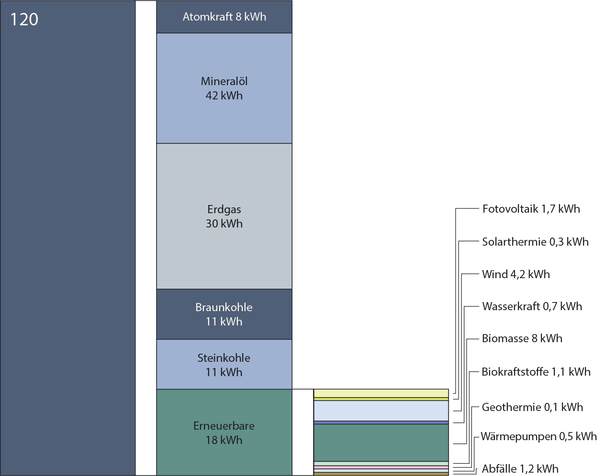

kWh

Gesamtenergiebedarf umgerechnet pro Person pro Tag



Kernkraft 8 kWh

|  |  |  |  |  |  |  |  |  |  |  |  |  |  |  |
| --- | --- | --- | --- | --- | --- | --- | --- | --- | --- | --- | --- | --- | --- | --- |
|  |  |  |  |  |  |  |  |  |  |  |  |  |  |  |
|  |  |  |  |  |  |  |  |  |  |  |  |  |  |  |
|  |  |  |  |  |  |  |  |  |  |  |  |  |  |  |
|  |  |  |  |  |  |  |  |  |  |  |  |  |  |  |
|  |  |  |  |  |  |  |  |  |  |  |  |  |  |  |
|  |  |  |  |  |  |  |  |  |  |  |  |  |  |  |
|  |  |  |  |  |  |  |  |  |  |  |  |  |  |  |
|  |  |  |  |  |  |  |  |  |  |  |  |  |  |  |
|  |  |  |  |  |  |  |  |  |  |  |  |  |  |  |
|  |  |  |  |  |  |  |  |  |  |  |  |  |  |  |
|  |  |  |  |  |  |  |  |  |  |  |  |  |  |  |
|  |  |  |  |  |  |  |  |  |  |  |  |  |  |  |
|  |  |  |  |  |  |  |  |  |  |  |  |  |  |  |
|  |  |  |  |  |  |  |  |  |  |  |  |  |  |  |
|  |  |  |  |  |  |  |  |  |  |  |  |  |  |  |
|  |  |  |  |  |  |  |  |  |  |  |  |  |  |  |
|  |  |  |  |  |  |  |  |  |  |  |  |  |  |  |